Materia: Sistemas Embebidos Aplicados a Móviles

Profesor:
Gustavo Moises Romero Gonzalez

Integrantes del equipo:
Gonzales Morales Derek Francisco
Hernandez Anastasio Eric Adolfo
Sanches Larios Luis Gabriel
Villegas Rodriguez Jose Julian

1.- Creación de carpetas y archivos

Tal como muestra la imagen, la estructura comienza con una carpeta raíz denominada 'proyectos'. Dentro de esta, se debe alojar el entorno virtual junto con las carpetas de las prácticas actuales y futuras para mantener el orden del espacio de trabajo.
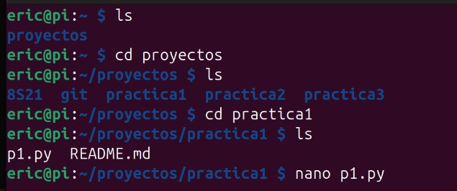

2.- Creación de entorno virtual
Primero, actualizamos los repositorios del sistema e instalamos la herramienta para entornos virtuales con los siguientes comandos
sudo apt update
sudo apt install python3-venv -y
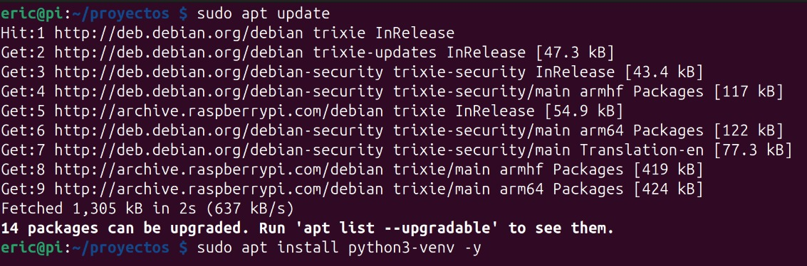

Posteriormente, creamos el directorio de trabajo, generamos el entorno virtual dentro de él y lo activamos para comenzar a trabajar:
mkdir 8S21 cd 8S21
python3 -m venv 8S21
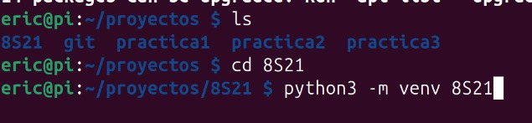
source 8S21/bin/actívate
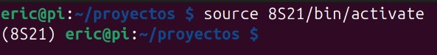

3.- Instalación de paquetes necesarios

Para asegurar el correcto funcionamiento del programa, es necesario instalar las dependencias correspondientes. En este caso, utilizaremos el gestor de paquetes de Python para instalar la librería de control de hardware mediante el siguiente comando:

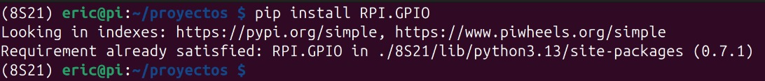
pip install RPi.GPIO

4.- Creación de código y funcionamiento

A continuación, se presenta el código fuente desarrollado en Python para el control de un LED mediante los pines GPIO de la Raspberry Pi. El script utiliza la librería RPi.GPIO y está estructurado para garantizar un manejo seguro de los componentes electrónicos.
Explicación del funcionamiento
El programa realiza una secuencia de parpadeo (blink) siguiendo estos pasos clave:
- Configuración Inicial: Se establece el modo de numeración de pines en BCM y se define el pin 18 (que corresponde al pin físico 12) como una salida digital.
- Ciclo Principal (while True): El programa entra en un bucle infinito donde envía una señal de voltaje alto (HIGH) para encender el LED, espera un segundo, y luego envía una señal de voltaje bajo (LOW) para apagarlo.
- Manejo de Excepciones: Se incluye un bloque try-except para detectar cuando el usuario presiona Ctrl+C. Esto evita que el programa se cierre de forma abrupta y permite ejecutar una rutina de salida.
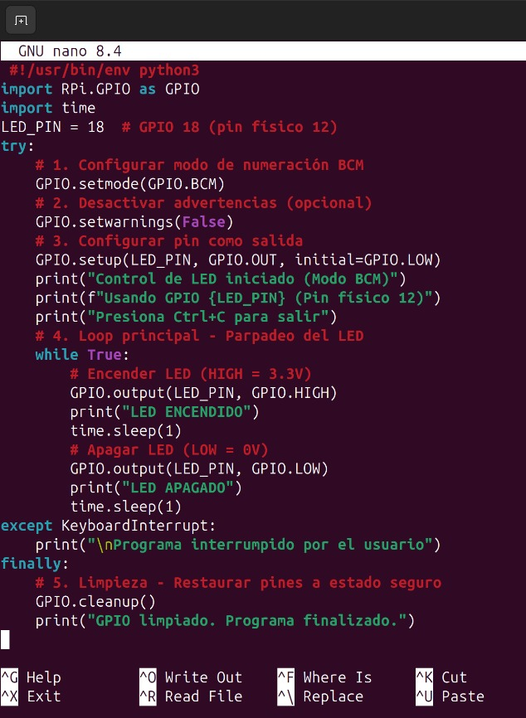
- Limpieza de Seguridad (GPIO.cleanup): Al finalizar, se ejecuta la función de limpieza. Esto es fundamental para resetear los pines a su estado original y evitar posibles cortocircuitos o errores en ejecuciones posteriores.
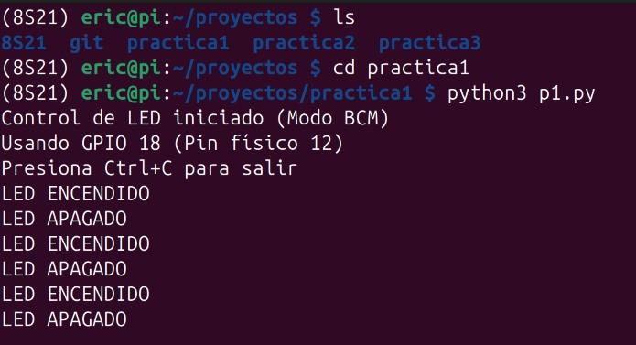

5.- conexiones

Para la puesta en marcha del circuito, se deben realizar las conexiones físicas en los pines de la Raspberry Pi de la siguiente manera:
- Señal (Ánodo): Conectar al pin físico 12, el cual corresponde a la salida GPIO 18 según el diagrama de pinout.
- Tierra (Cátodo): Conectar al pin físico 14, que actúa como la referencia de tierra (GND).
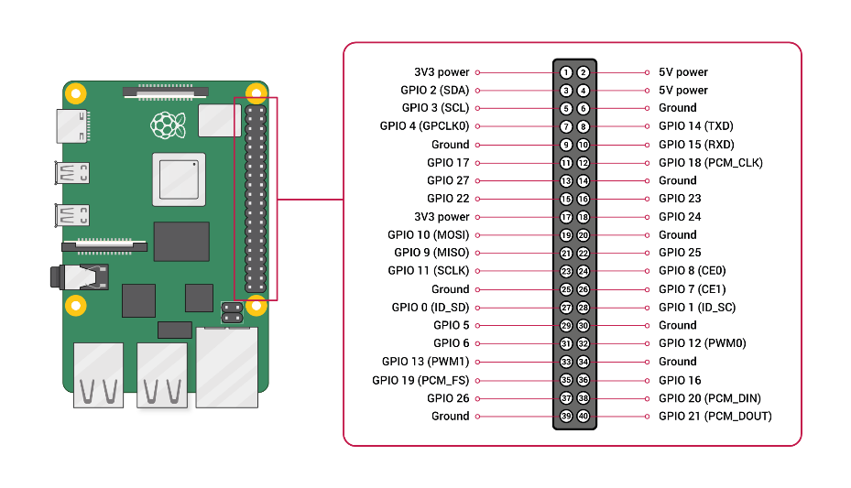

6.- Pruebas
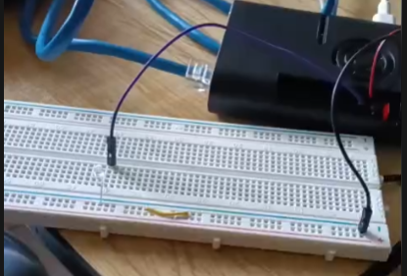
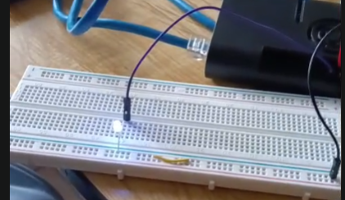
A continuación, se muestra una demostración del funcionamiento

